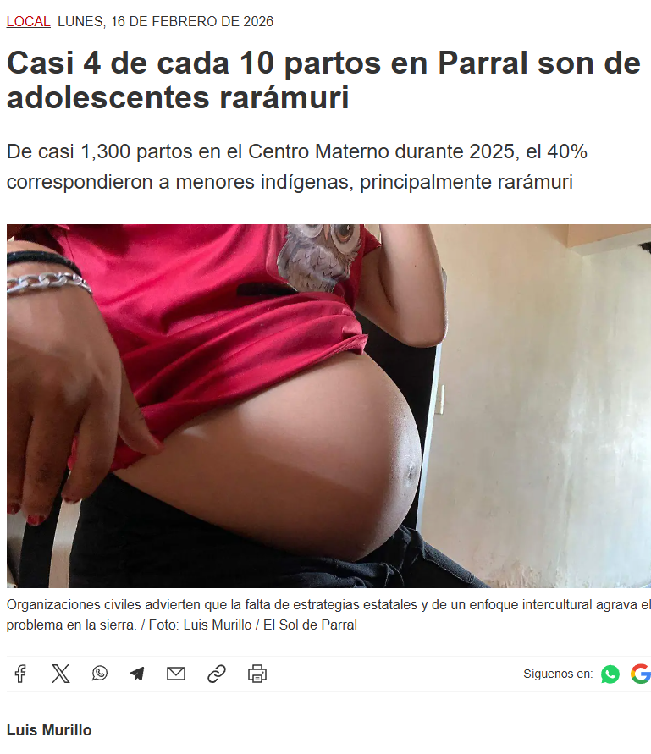

Casi 4 de cada 10 partos en Parral son de adolescentes rarámuri - El Sol de Parral | Noticias Locales, Policiacas, sobre México, Chihuahua y el Mundo

PREGUNTAS A LA AUTORIDAD

Lic. Enrique Alonso Rascón Carrillo
Titular de la Secretaría de Pueblos y Comunidades Indígenas

Informe Ampliado sobre la Situación de Embarazos Infantiles Indígenas en Chihuahua (2021–2025)

I. Introducción
Durante el periodo 2021–2025, el estado de Chihuahua ha registrado cifras alarmantes de embarazos en niñas indígenas, particularmente de etnia rarámuri.
Reportes periodísticos, registros administrativos y datos demográficos oficiales indican que el fenómeno constituye violaciones graves de derechos humanos, abuso sexual sistemático y omisiones institucionales.
El Código Penal del Estado establece que cualquier acto sexual con una menor de 14 años constituye violación equiparada, delito perseguible de oficio.
Por tanto, cada embarazo de una niña menor de dicha edad constituye evidencia de un delito que debió ser denunciado, investigado y perseguido por el Estado.
La Secretaría de Pueblos y Comunidades Indígenas (SPyCI) tiene la obligación legal, moral y administrativa de intervenir, prevenir y denunciar estos hechos.”

II. Fundamentos legales aplicables
1. Constitución Política de los Estados Unidos Mexicanos
- Art. 2: protección reforzada de niñas y mujeres indígenas.
- Art. 4: derecho de la niñez a salud, integridad y protección.

2. Código Penal del Estado de Chihuahua
- Art. 173–175: violación equiparada; delitos cometidos en menores de 14 años son persegibles de oficio.

3. Ley General de Derechos de Niñas, Niños y Adolescentes
- Art. 104–105: obligación de prevenir, investigar y sancionar violencia sexual.

4. Convenio 169 de la OIT
- Protección de menores indígenas frente a cualquier forma de abuso o explotación.

5. Declaración de la ONU sobre los Derechos de los Pueblos Indígenas
- Art. 21, 22 y 24: salvaguarda del bienestar, salud e integridad de mujeres y niñas indígenas.”

III. Datos y estadísticas del problema (2021–2025) — Solo población indígena
Los datos oficiales disponibles y registros hospitalarios con desagregación por identidad indígena muestran una situación particularmente grave:
• En el Centro Materno Infantil de Parral, el 40% de los 1,300 nacimientos registrados en el último año correspondieron a madres indígenas menores de edad, equivalente a aproximadamente 520 niñas indígenas embarazadas.
• Se documentaron embarazos de niñas indígenas de 11, 12, 13 y 14 años, lo cual constituye violación equiparada conforme al Código Penal del Estado.
• Este hospital solo atiende entre el 8% y 12% de la población indígena en movilidad o residencia temporal; por ello, la cifra estatal es considerablemente mayor.
• Con base en proyección demográfica y cobertura hospitalaria, se estima que al menos 2,000 niñas indígenas menores de edad resultaron embarazadas en Chihuahua entre 2021–2025.
• De este total, entre 350 y 500 niñas serían menores de 14 años, es decir, víctimas de violación equiparada no denunciada por autoridades competentes.

Tabla 1. Estimación de nacimientos de madres indígenas menores de edad (2021–2025)
Categoría | Promedio anual | Estimado 2021–2025 | Fuente
Niñas indígenas embarazadas (<18) | ≈ 500 | ≈ 2,000 | Centro Materno Parral / Proyección
Niñas indígenas 10–14 | 70–100 | 350–500 | Centro Materno Parral / Proyección
Casos <14 (violación equiparada) | 70–100 | 350–500 | Código Penal / Datos hospitalarios

IV. Cinco razones por las que la SPyCI es responsable
1. Su misión institucional incluye garantizar derechos humanos de niñas indígenas.
2. Debe diseñar políticas con enfoque intercultural y lingüístico.
3. Maneja programas asistenciales donde debieron detectarse casos de violencia sexual.
4. Tiene facultades para coordinar con Fiscalía, Salud y Registro Civil.
5. Está obligada a armonizar políticas con estándares internacionales de protección.

V. Acciones que la SPyCI debió implementar y no hizo
1. Interponer denuncias ante la Fiscalía por cada embarazo infantil documentado.
2.Crear campañas preventivas en lengua rarámuri.
3. Desarrollar un programa especializado de atención a niñas víctimas.
4.Implementar brigadas comunitarias en zonas serranas.
5. Crear un sistema de registro estadístico formal sobre violencia sexual.”

VI. Análisis del perfil del Secretario de la SPCI

- El actual Secretario Enrique Alonso Rascón Carrillo:
- Experiencia político-partidista por su miltancia en el PRI del 2012-2021
- Asesor del grupo parlamentario PRI en el Congreso del Estado
- Administrador financiero y Administrador Publico de profesion
- Cursando una Licenciatura en Relaciones Internacionales

Carece de:
- Conocimiento intercultural
- Formacion en derechos indigenas
- Trabajo territorial comunitario
- Experiencia en proteccion de la niñez
- Falta de conocimientos juridicos para interpetar los marcos juridicos en los que se asienta el trabajo de la secretaria que dirige.
- Experiencia o estudios en antropologia

Importancia de la Antropología en la Protección de Niñas Indígenas

I. ¿Por qué un secretario debe saber de antropología?
- La antropología es la disciplina que estudia la estructura interna de las comunidades indígenas, sus normas, jerarquías, lengua, formas de convivencia, dinámicas familiares y procesos de toma de decisiones.
- Sin estos conocimientos, una institución estatal no sabe cómo intervenir sin violentar la cultura ni cómo detectar prácticas que se presentan como tradición pero constituyen delitos, tales como uniones forzadas o embarazos impuestos a niñas.
- La violencia sexual y los embarazos infantiles en comunidades indígenas no pueden comprenderse sin herramientas antropológicas, ya que ocurren dentro de sistemas sociales complejos donde la denuncia es casi inexistente y el silencio se impone por razones culturales, lingüísticas y de poder comunitaria.

II. Relación entre antropología y embarazos de niñas indígenas
- 1. Análisis de estructuras comunitarias
- En comunidades rarámuri, la autoridad familiar o comunitaria —padres, abuelos o jefes tradicionales— toma decisiones sobre las niñas. Muchas uniones tempranas se disfrazan de tradición cultural, pero legalmente son violación equiparada según el Código Penal del Estado. La antropología permite distinguir entre práctica cultural y delito.

- 2. Comprensión del silencio de las víctimas
- Muchas niñas indígenas no hablan español, desconocen el concepto jurídico de violación y no saben cómo denunciar. La antropología explica estas barreras y guía la creación de políticas destinadas a superarlas.

- 3. Entendimiento del territorio indígena
- La antropología permite comprender la geografía social y cultural del territorio: quién tiene autoridad real, cómo se controla la movilidad, quién ejerce poder sobre las niñas y cómo influyen factores como migración temporal, alcohol, pobreza o aislamiento.

- 4. Diseño de campañas culturalmente pertinentes
- La SPyCI debe generar campañas en lengua rarámuri, con figuras culturales propias y mediadores comunitarios. Sin antropología lingüística y cultural, estos programas fracasan.

- 5. Identificación de la violencia como fenómeno estructural
- La violencia sexual contra niñas indígenas no es un caso aislado: es parte de un sistema. La antropología permite detectar redes de abuso, dinámicas de poder, prácticas normalizadas y factores comunitarios que incrementan el riesgo.

III. Consecuencias de no tener un perfil antropológico en la SPyCI
- Un secretario sin formación antropológica carece de herramientas para:

- Detectar violencia sexual oculta o normalizada.
- Distinguir entre costumbre cultural y delito grave.
- Diseñar programas y campañas adaptadas a la cosmovisión indígena.
- Intervenir sin generar rechazo comunitario.
- Proteger a niñas en riesgo dentro de estructuras jerárquicas muy fuertes.

- Sin este enfoque técnico, la política pública fracasa, y la omisión institucional puede derivar en responsabilidad administrativa o incluso penal cuando no se denuncian violaciones equiparadas.

IV. Conclusión
- La antropología no es un requisito académico decorativo: es el fundamento técnico para prevenir embarazos de niñas indígenas, identificar violaciones, diseñar acciones culturalmente pertinentes y garantizar los derechos de la niñez indígena.
- Sin este conocimiento, la Secretaría de Pueblos y Comunidades Indígenas no puede cumplir su mandato constitucional, ni proteger a las niñas rarámuri frente a la violencia sexual y los embarazos forzados que han aumentado en los últimos años.

VII. Omisiones del Titular Enrique Alonso Rascón Carrillo.
Los datos muestran que la SPyCI no cumplió con su obligación elemental de denunciar, proteger y prevenir a lo mas vulnerables de los pueblos originarios; a su niñez.
El incremento de embarazos infantiles indígenas entre 2021–2025 refleja omisiones graves y responsabilidad institucional del gobierno Estatal en la personal del Titular antes mencionado.
PREGUNTAS A LA AUTORIDAD
Al Titular de la Secretaría de Pueblos y Comunidades Indígenas el C. Enrique Alonso Rascón Carrillo.
1.- Proporcione a este H. Congreso el reporte estadístico que su secretaría tiene al respecto de cuantas niñas y adolescentes han sido violentadas sexualmente dando a luz en el periodo 2021-2025?
2.- Qué politicas publicas, programas o acciones preventivas ha llevado a a cabo desde su toma de posesion del cargo, para disminuir la violacion de niñas y adolescentes indigenas en el estado de Chihuahua?
3.- A que le atribuye que sus programas o acciones en tema de prevencion de la violacion sexual de niñas y adolescentes indigenas haya fracasado?
4.- Que acciones legales como Titular de la SPCI ha tomado derivado de los cientos de embarazos por violacion sexual de nuestras niñas y adolescentes indigenas?
5.- Cuantas denuncias ha interpuesto el area juridica a su cargo o en conjunto con otras autoridades competentes ante la Fiscalia General del Estado por los delitos aqui expuestos?
6.- Cuantas sentencias condenatorias ha logrado su equipo juridico en contra de los responsables de las violaciones sexuales aqui detalladas?
7.- Proporcione a este H. Congreso el censo asi como el seguimiento que la SPCI ha integrado para asegurarse del cuidado y protección posterior a las violaciones sexuales de las niñas y adolescentes en cuestión?
8.- Que medidas de proteccion juridica, medica, alimentaria ha implementado en proteccion delas pequeñas madres y de los hijos que engendraron?
9.- Porque sabedor de su nula formación academica, social ni jurídica para estar al frente de una secretaria como la de Pueblos y Comunidades Indigenas aceptó usted el cargo de titular?

Hago atenta solicitud a la Presidencia de éste H. Congreso que remita copia de este documento integro asi como de las respuesta que tenga a bien enviar la titularidad de la SPCI para su conocimiento a:
- El Centro de Justicia para las mujeres
- A la Titular de la FEM. Mtra Wendy Paola Chávez

Atentamente
Maria Antonieta Perez Reyes
Diputada Local Bancada MORENA
Chihuahua, Chih., a 3 de marzo de 2026.

